Министерство образования Республики Беларусь

Учреждение образования
БЕЛОРУССКИЙ ГОСУДАРСТВЕННЫЙ УНИВЕРСИТЕТ
ИНФОРМАТИКИ И РАДИОЭЛЕКТРОНИКИ

Факультет информационных технологий и управления

Кафедра информационных технологий автоматизированных систем

ОТЧЕТ
по лабораторной работе №2
по дисциплине
«Современные системы программирования»

Выполнила: ст. гр. 320604
К. А. Хаджинова

Проверила: Ю. О. Герман

Минск 2026

СОДЕРЖАНИЕ

1 ЦЕЛЬ РАБОТЫ 3
2 ТЕОРЕТИЧЕСКИЕ СВЕДЕНИЯ 4
3 ВЫПОЛНЕНИЕ РАБОТЫ 5
3.1 Подготовка среды и режим запуска 5
3.2 Статическая и экземплярная ссылки 5
3.3 Задание 1. Базовый пример с утечкой памяти 6
3.4 Задания 2 и 3. Класс мониторинга памяти и его тестирование 8
3.5 Анализ с помощью снимков памяти 10
3.6 Задание 4. Статические ссылки, утечки и поколения объектов 12
3.7 Задание 5. Исследование Large Object Heap 14
3.8 Задание 6. Устранение упаковки 15
3.9 Задание 7. Поиск утечек в коде 17
4 КОНТРОЛЬНЫЕ ВОПРОСЫ 20
4.1 Вопросы к заданию 4 20
4.2 Вопросы к заданию 5 20
4.3 Вопрос 1. Поколения 20
4.4 Вопрос 2. Статические ссылки 20
4.5 Вопрос 3. LOH и фрагментация 21
4.6 Вопрос 4. Событийные утечки 21
4.7 Вопрос 5. Boxing и производительность 21
ЗАКЛЮЧЕНИЕ 22

1 ЦЕЛЬ РАБОТЫ
Изучить механизмы сборки мусора в .NET, работу с поколениями памяти, выявление утечек памяти с помощью профилировщика памяти, анализ Large Object Heap (LOH) и оптимизацию через устранение упаковки (boxing elimination).

2 ТЕОРЕТИЧЕСКИЕ СВЕДЕНИЯ
Сборщик мусора (Garbage Collection, GC) в .NET автоматически освобождает память объектов, на которые не осталось ссылок. Объекты распределены по поколениям: Gen0 содержит молодые объекты, Gen1 – промежуточные, Gen2 – долгоживущие. Объекты размером более 85 000 байт размещаются в Large Object Heap (LOH). Сборку можно вызвать принудительно командами GC.Collect() и GC.WaitForPendingFinalizers().
Типичные причины утечек памяти: неосвобожденные события и делегаты, статические ссылки, неправильная работа с IDisposable, зацикленные ссылки. Статическая ссылка общая для всех объектов класса и живет весь цикл работы приложения, поэтому объекты, достижимые из нее, сборщик не удаляет.
Упаковка (boxing) – сохранение значения простого типа как объекта в управляемой куче, распаковка (unboxing) – обратное извлечение значения. GC не вызывается при завершении программы, финализаторы не гарантируются, поэтому для неуправляемых ресурсов применяют using или явный вызов Dispose().

3 ВЫПОЛНЕНИЕ РАБОТЫ

3.1 Подготовка среды и режим запуска
Приложение Lab2 создано как консольный проект .NET с целевой платформой net8.0 (SDK 9.0.318). Все замеры выполнены в режиме Release, так как в режиме отладки время жизни локальных переменных искусственно продлевается и результаты работы сборщика искажаются. Запуск: dotnet build -c Release, затем dotnet bin\Release\net8.0\Lab2.dll.
Профилировщики dotMemory и Visual Studio Diagnostic Tools на компьютере не установлены, поэтому снимки памяти (snapshot) получены утилитой dotnet-gcdump, которая сохраняет состояние управляемой кучи процесса и формирует отчет по типам объектов.

3.2 Статическая и экземплярная ссылки
Методические указания содержат демонстрацию различия статической и экземплярной ссылок. Класс StaticReferenceDemo хранит общий статический список и собственный список в каждом экземпляре, класс StaticFieldDemo – общий и индивидуальный счетчики. Результат показан на рисунке 3.1.
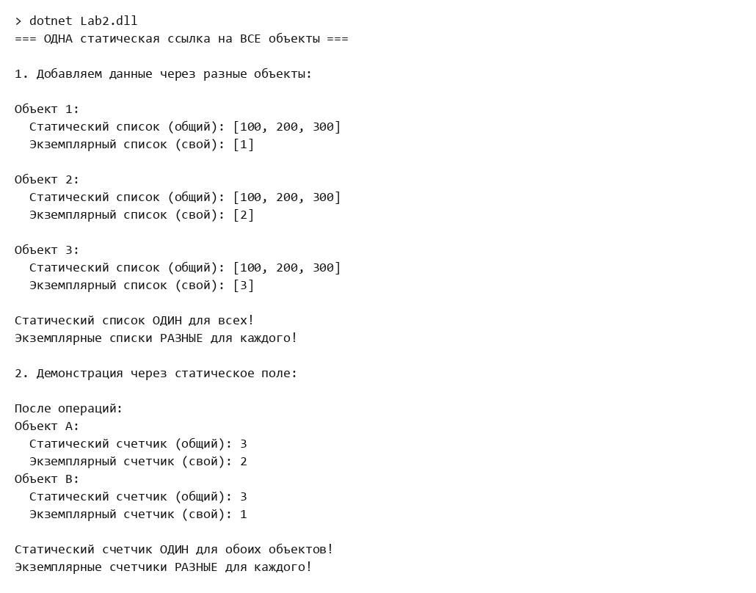
Рисунок 3.1 – Статическая и экземплярная ссылки

Статический список у трех объектов содержит одни и те же значения 100, 200 и 300, а экземплярные списки у каждого объекта свои. Статический счетчик после трех вызовов равен 3 для обоих объектов, индивидуальные счетчики равны 2 и 1.

3.3 Задание 1. Базовый пример с утечкой памяти
Класс MemoryLeakExample добавляет в статический список 1000 массивов по 10 КБ, класс EventLeakExample подписывает обработчики на событие без отписки. Метод ClearMemoryLeak() очищает список и вызывает сборку. Фрагмент кода приведен в листинге, полный текст программы вместе с вызовами методов находится в файле Task1.cs.
Листинг 3.1 – Классы утечек из задания 1
public class MemoryLeakExample
{
private static List<byte[]> _staticList = new List<byte[]>();

public static void CreateMemoryLeak()
{
// Создаем объекты, которые никогда не будут собраны
for (int i = 0; i < 1000; i++)
{
_staticList.Add(new byte[1024 * 10]); // 10KB каждый
}
}

public static void ClearMemoryLeak()
{
_staticList.Clear();
GC.Collect();
GC.WaitForPendingFinalizers();
}
}

Программа последовательно выделяет память, создает утечки, сравнивает упаковку с обычным списком, выполняет очистку и показывает поколение объекта. Результат работы показан на рисунках 3.2 и 3.3.
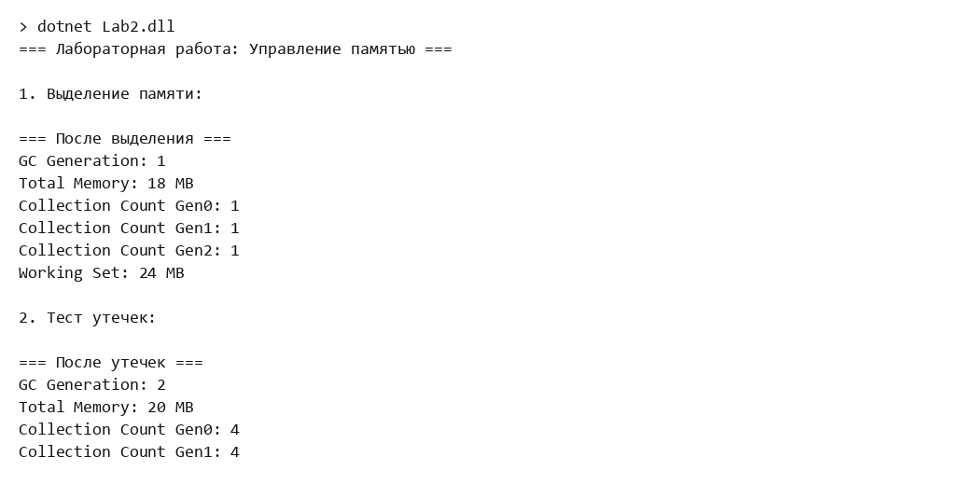
Рисунок 3.2 – Результат выполнения задания 1 (начало)

После создания массивов объем управляемой памяти составил 18 МБ, после создания утечек 20 МБ, а число сборок поколений выросло, так как GC запускался при выделении памяти.
Продолжение вывода программы показано на рисунке 3.3.
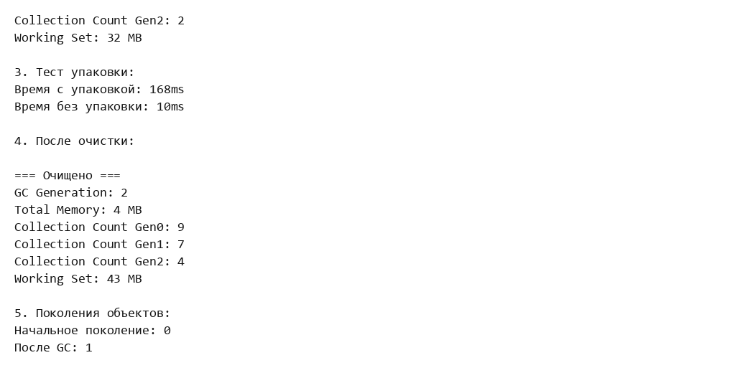
Рисунок 3.3 – Результат выполнения задания 1 (продолжение)

Добавление миллиона чисел в список объектов с упаковкой заняло 168 мс, в список целых чисел без упаковки – 10 мс. После очистки управляемая память уменьшилась до 4 МБ. Новый объект относится к поколению 0, а после вызова GC.Collect() переходит в поколение 1.

3.4 Задания 2 и 3. Класс мониторинга памяти и его тестирование
Класс MemoryMonitor реализует интерфейс IDisposable. Метод AllocateMemory выделяет блок памяти в мегабайтах и хранит его в списке, AllocateLOHObjects создает массивы больше 85 000 байт, SimulateBoxing добавляет в список объектов миллион целых чисел, PrintMemoryInfo выводит поколение, объем памяти и число сборок, Cleanup очищает список и вызывает сборку мусора, Dispose вызывает Cleanup один раз. Код класса приведен в листинге.
Листинг 3.2 – Класс MemoryMonitor
public class MemoryMonitor : IDisposable
{
private bool _disposed;
private List<byte[]> _allocatedMemory = new List<byte[]>();
private Random _random = new Random();

public void AllocateMemory(int sizeInMB)
{
// Выделяем память с возможной утечкой
var data = new byte[sizeInMB * 1024 * 1024];
_allocatedMemory.Add(data);
}

public void AllocateLOHObjects(int count)
{
for (int i = 0; i < count; i++)
{
// Объекты > 85KB
var largeObject = new byte[90000 + i];
}
}

public void SimulateBoxing(int count = 1000000)
{
var list = new List<object>();
for (int i = 0; i < count; i++)
{
list.Add(i); // Упаковка
}
}

public void PrintMemoryInfo(string message = "")
{
if (!string.IsNullOrEmpty(message))
Console.WriteLine($"\n=== {message} ===");

Console.WriteLine($"GC Generation: {GC.GetGeneration(this)}");
Console.WriteLine($"Total Memory: {GC.GetTotalMemory(false) / (1024 * 1024)} MB");
Console.WriteLine($"Collection Count Gen0: {GC.CollectionCount(0)}");
Console.WriteLine($"Collection Count Gen1: {GC.CollectionCount(1)}");
Console.WriteLine($"Collection Count Gen2: {GC.CollectionCount(2)}");

using (Process process = Process.GetCurrentProcess())
{
Console.WriteLine($"Working Set: {process.WorkingSet64 / (1024 * 1024)} MB");
}
}

public void Cleanup()
{
_allocatedMemory.Clear();
GC.Collect();
GC.WaitForPendingFinalizers();
}

public void Dispose()
{
if (!_disposed)
{
Cleanup();
_disposed = true;
}
}
}

Тестовая программа (задание 3) создает объект в операторе using, выделяет 10 МБ, создает 100 объектов в LOH, измеряет время упаковки, принудительно собирает мусор и сравнивает с версией без упаковки. Результат показан на рисунке 3.4.
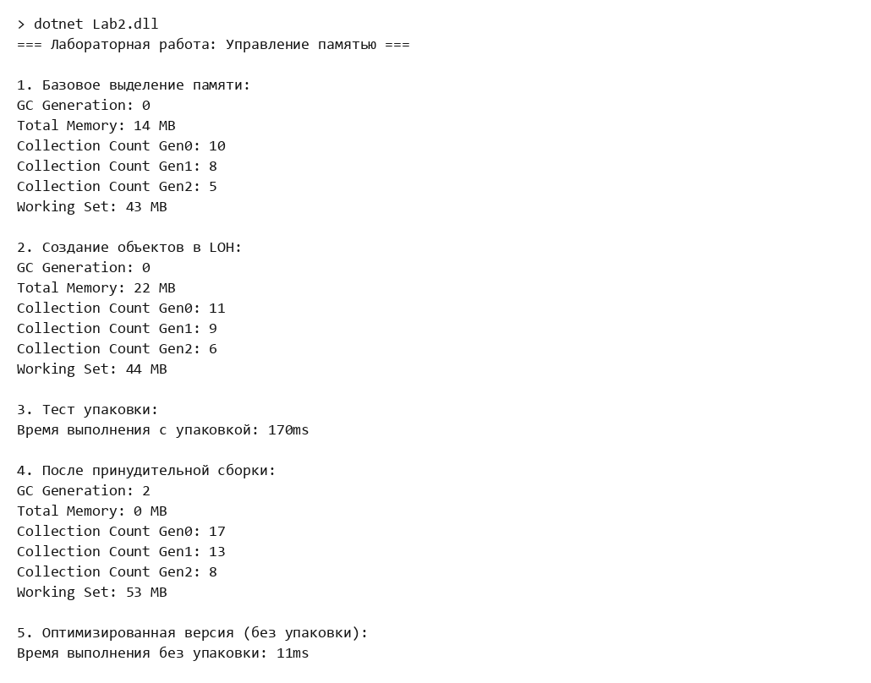
Рисунок 3.4 – Результат тестирования класса MemoryMonitor

После выделения 10 МБ и объектов LOH объем управляемой памяти вырос с 14 до 22 МБ. После принудительной сборки показание упало до 0 МБ. Упаковка заняла 170 мс, версия без упаковки – 11 мс.

3.5 Анализ с помощью снимков памяти
Для анализа предусмотрен режим snapshots, который останавливается на трех этапах: начальное состояние, после создания утечек и объектов LOH (статический список из 1000 массивов по 10 КБ, 100 подписок по 100 КБ и 100 массивов LOH по 100 КБ), после отписки и очистки списка. На каждой паузе командой dotnet-gcdump collect снимается снимок кучи. Отчеты по снимкам показаны на рисунках 3.5, 3.6 и 3.7.
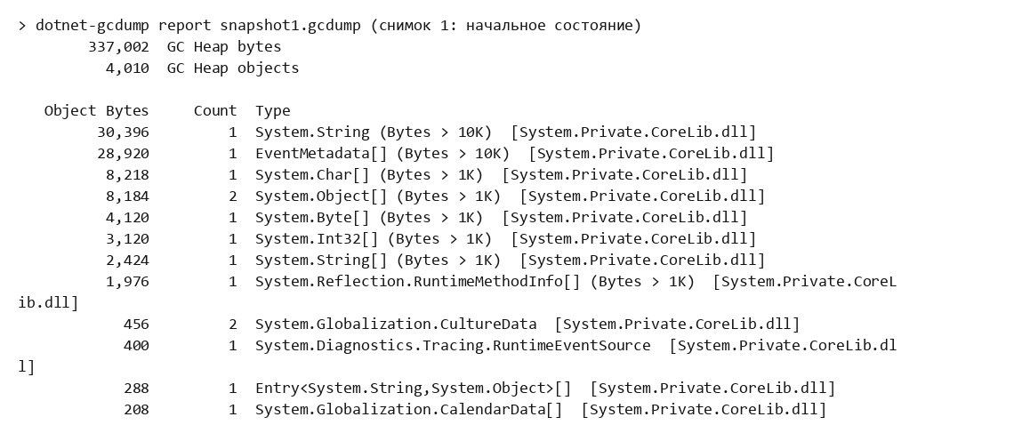
Рисунок 3.5 – Снимок 1: начальное состояние

В начальном состоянии управляемая куча занимает 337 002 байта и содержит 4010 объектов; крупных массивов Byte[] нет.
Состояние после создания утечек и объектов LOH показано на рисунке 3.6.
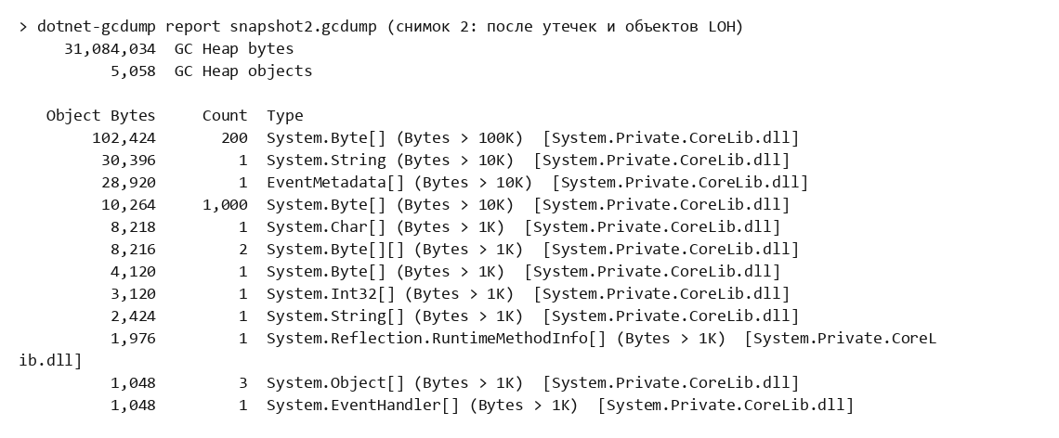
Рисунок 3.6 – Снимок 2: после создания утечек и объектов LOH

Куча выросла до 31 084 034 байт и 5058 объектов. В отчете видны 200 массивов Byte[] размером около 100 КБ (100 захваченных обработчиками и 100 объектов LOH) и 1000 массивов по 10 КБ из статического списка.
Состояние после отписки и очистки списка показано на рисунке 3.7.
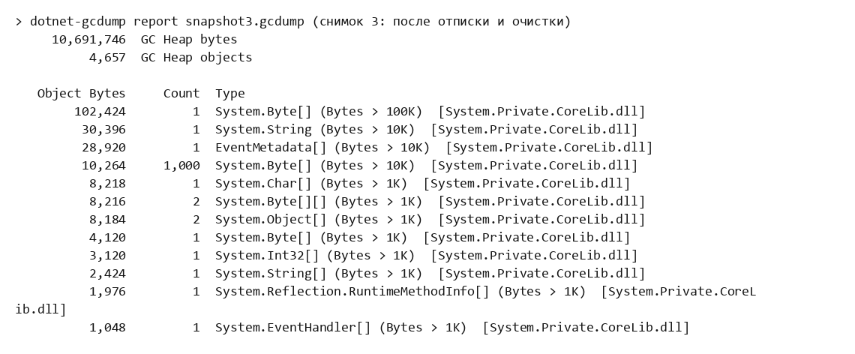
Рисунок 3.7 – Снимок 3: после отписки и очистки

Куча уменьшилась до 10 691 746 байт. Остался один массив около 100 КБ, а 1000 массивов по 10 КБ сохранились: на них ссылается статический список, который не очищался. Сравнение снимков подтверждает, что отписка от события и очистка списка освободили память, а статическая ссылка ее удерживает.

3.6 Задание 4. Статические ссылки, утечки и поколения объектов
Класс StaticLeakDemo хранит статический список List<byte[]>, метод AddData() добавляет 1000 объектов по 10 КБ, метод CheckMemory() выводит размер памяти, число объектов в списке и его поколение. Класс EventLeakDemo содержит событие, метод Subscribe() подписывает обработчик, удерживающий большой объект (100 КБ), метод Unsubscribe() снимает подписки. Код приведен в листинге.
Листинг 3.3 – Классы StaticLeakDemo и EventLeakDemo
public class StaticLeakDemo
{
private static List<byte[]> _staticList = new List<byte[]>();

// Добавляет 1000 объектов по 10KB в статический список
public static void AddData()
{
for (int i = 0; i < 1000; i++)
_staticList.Add(new byte[1024 * 10]);
}

public static void CheckMemory()
{
Console.WriteLine($" Текущий размер памяти: {GC.GetTotalMemory(false) / 1024} KB");
Console.WriteLine($" Количество объектов в статическом списке: {_staticList.Count}");
Console.WriteLine($" Поколение статического списка: {GC.GetGeneration(_staticList)}");
}
}

// Событийная утечка
public class EventLeakDemo
{
public event EventHandler? DemoEvent;
private List<EventHandler> _handlers = new List<EventHandler>();

// Подписка на событие; большой объект создаётся в обработчике и живёт, пока есть подписка
public void Subscribe()
{
var bigObject = new byte[1024 * 100];
EventHandler handler = (sender, e) => { bigObject[0]++; };
DemoEvent += handler;
_handlers.Add(handler);
}

// Отписка от всех подписок
public void Unsubscribe()
{
foreach (var handler in _handlers)
DemoEvent -= handler;
_handlers.Clear();
}
}

Дополнительно исследуется перемещение объекта между поколениями и размещение массивов разного размера. Результат показан на рисунке 3.8.
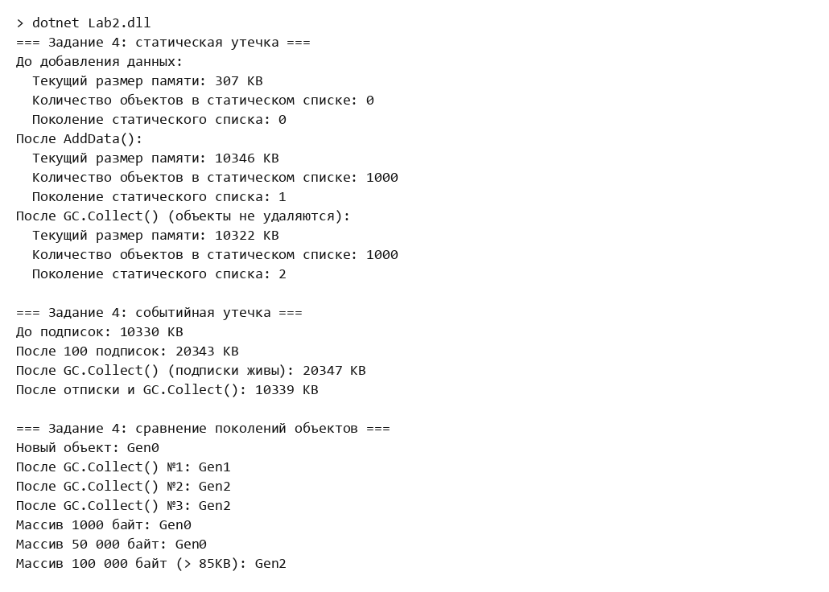
Рисунок 3.8 – Результат выполнения задания 4

После AddData() память выросла с 307 КБ до 10 346 КБ, а после GC.Collect() осталась на уровне 10 322 КБ, так как статический список удерживает все объекты. После 100 подписок память выросла с 10 330 КБ до 20 343 КБ и не уменьшилась после сборки, но после отписки вернулась к 10 339 КБ. Новый объект последовательно перешел из Gen0 в Gen1 и Gen2, массив 100 000 байт сразу оказался в Gen2.

3.7 Задание 5. Исследование Large Object Heap
Метод выделяет 100 массивов по 100 КБ и измеряет память до выделения, после выделения и после сборки. Затем создаются массивы 80 000 и 90 000 байт и объекты размером 10, 50, 90 и 200 КБ, для каждого определяется поколение. Результат показан на рисунке 3.9.
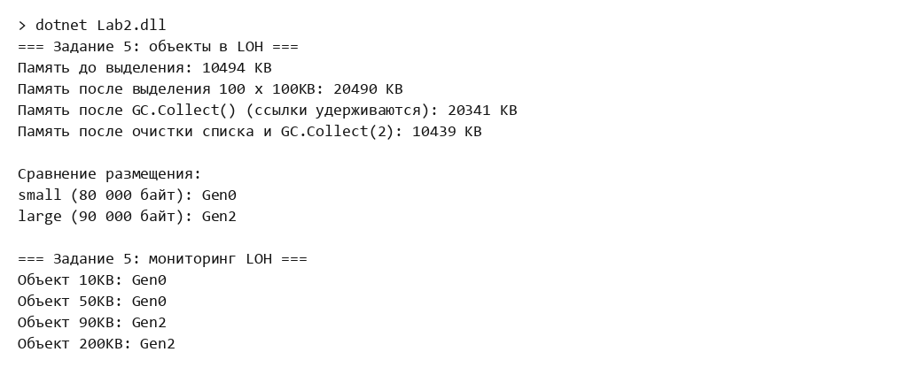
Рисунок 3.9 – Результат выполнения задания 5

Память после выделения выросла с 10 494 КБ до 20 490 КБ и не изменилась при сборке, пока ссылки удерживались. После очистки списка и GC.Collect(2) она вернулась к 10 439 КБ. Массивы 80 000, 10 и 50 КБ находятся в Gen0, а массивы 90 000 байт, 90 и 200 КБ сразу в Gen2, так как попадают в LOH.

3.8 Задание 6. Устранение упаковки
Методы ProcessWithBoxing() и ProcessWithoutBoxing() добавляют миллион чисел в List<object> и List<int>. Время измеряется Stopwatch, память – разницей GC.GetTotalMemory() до и после операции. Затем код с ArrayList (класс UnoptimizedCode) переписан на List<int> (класс OptimizedCode). Код классов приведен в листинге.
Листинг 3.4 – Классы UnoptimizedCode и OptimizedCode
public class UnoptimizedCode
{
private ArrayList _data = new ArrayList();

public void AddData(int value)
{
_data.Add(value); // Упаковка!
}

public int GetSum()
{
int sum = 0;
foreach (object item in _data) // Распаковка!
{
sum += (int)item;
}
return sum;
}
}

public class OptimizedCode
{
private List<int> _data = new List<int>();

public void AddData(int value)
{
_data.Add(value); // Без упаковки
}

public int GetSum()
{
int sum = 0;
foreach (int item in _data)
{
sum += item;
}
return sum;
}
}

Результаты сравнения показаны на рисунке 3.10.
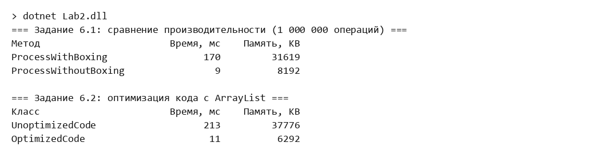
Рисунок 3.10 – Результат выполнения задания 6

Вариант с упаковкой выполнился за 170 мс и занял 31 619 КБ, вариант без упаковки – за 9 мс и 8 192 КБ. Для кода с ArrayList получено 213 мс и 37 776 КБ, для оптимизированного кода – 11 мс и 6 292 КБ.
Те же результаты сведены в таблице 3.1.
Таблица 3.1 – Сравнение операций с упаковкой и без нее (1 000 000 операций)
Вариант | Время, мс | Память, КБ
ProcessWithBoxing (List<object>) | 170 | 31 619
ProcessWithoutBoxing (List<int>) | 9 | 8 192
UnoptimizedCode (ArrayList) | 213 | 37 776
OptimizedCode (List<int>) | 11 | 6 292

Ускорение объясняется тем, что при упаковке каждое число превращается в отдельный объект в куче: создается миллион объектов, растет нагрузка на сборщик мусора, а чтение требует распаковки. Список List<int> хранит числа в одном непрерывном массиве без дополнительных объектов, поэтому в данном замере он быстрее примерно в 19 раз.

3.9 Задание 7. Поиск утечек в коде
В классе BuggyCode найдены утечки. Каждая причина и исправление приведены в таблице 3.2. Исправленная версия реализует IDisposable: в методе Dispose выполняется отписка от события, удаление потока из статического кэша и его освобождение. Код классов приведен в листинге.
Таблица 3.2 – Утечки в классе BuggyCode
Место | Причина | Исправление
_globalEvent += OnEvent | Статическое событие хранит ссылку на каждый созданный объект, подписка не снимается | Отписка _globalEvent -= OnEvent в методе Dispose
_cache.Add(new MemoryStream(1024)) | Статический список хранит потоки и не освобождает их | Удаление потока из кэша и вызов Dispose у потока
Byte[] _data (1 МБ) | Массив достижим через подписку на событие и поэтому не собирается | Освобождается после отписки от события

Листинг 3.5 – Классы BuggyCode и FixedCode
public class BuggyCode
{
private static List<IDisposable> _cache = new List<IDisposable>();
private static event EventHandler? _globalEvent;
private byte[] _data = new byte[1024 * 1024];

public BuggyCode()
{
_globalEvent += OnEvent; // Утечка 1: подписка на статическое событие без отписки
_cache.Add(new MemoryStream(1024)); // Утечка 2: статический кэш хранит потоки и не освобождает их
}

private void OnEvent(object? sender, EventArgs e)
{
var temp = new byte[1024 * 100];
}

public void SubscribeAll()
{
for (int i = 0; i < 1000; i++)
{
new BuggyCode(); // Утечка 3: _data (1MB) каждого объекта удерживается через событие
}
}

public static int CacheCount => _cache.Count;
}

public class FixedCode : IDisposable
{
private static List<IDisposable> _cache = new List<IDisposable>();
private static event EventHandler? _globalEvent;
private byte[]? _data = new byte[1024 * 1024];
private MemoryStream _stream = new MemoryStream(1024);

public FixedCode()
{
_globalEvent += OnEvent;
_cache.Add(_stream);
}

private void OnEvent(object? sender, EventArgs e)
{
var temp = new byte[1024 * 100];
}

public void SubscribeAll()
{
for (int i = 0; i < 1000; i++)
{
using (new FixedCode()) // объект освобождается сразу после использования
{
}
}
}

public void Dispose()
{
_globalEvent -= OnEvent; // отписка от события
_cache.Remove(_stream); // удаление из статического кэша
_stream.Dispose(); // освобождение потока
_data = null;
}

public static int CacheCount => _cache.Count;
}

Результат запуска показан на рисунке 3.11.
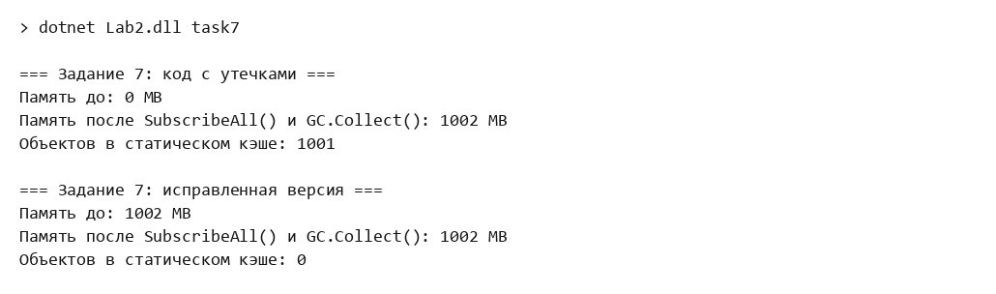
Рисунок 3.11 – Результат выполнения задания 7

После создания 1001 объекта BuggyCode и сборки мусора память составила 1002 МБ, в статическом кэше остался 1001 объект. Версия FixedCode после вызова Dispose не оставила объектов в кэше и не увеличила занятую память (показание 1002 МБ осталось тем же).

4 КОНТРОЛЬНЫЕ ВОПРОСЫ

4.1 Вопросы к заданию 4
Объекты в обработчике события не удаляются, потому что событие хранит ссылку на делегат подписчика, а делегат ссылается на все, что он захватил. Пока подписка не снята, сборщик считает эти объекты достижимыми. После отписки ссылка исчезает, объекты становятся недостижимыми, и следующая сборка освобождает занятую ими память, что подтверждено в задании 4.

4.2 Вопросы к заданию 5
Объекты больше 85 000 байт попадают в LOH, потому что их перемещение при уплотнении кучи было бы слишком дорогим. По этой же причине LOH обычно не уплотняется: освобожденные участки остаются «дырами». Фрагментация LOH приводит к тому, что большой массив нельзя разместить, хотя суммарно свободной памяти достаточно, растет потребление памяти и время сборок. Куча LOH собирается вместе с поколением 2, то есть при полной сборке.

4.3 Вопрос 1. Поколения
Объекты, пережившие сборку, переходят из Gen0 в Gen1 и затем в Gen2. Молодые объекты собираются часто и дешево, долгоживущие – редко. Если объект ошибочно живет долго, например лежит в статическом списке, он оказывается в Gen2 и освобождается только при полной сборке, что и приводит к утечке памяти.

4.4 Вопрос 2. Статические ссылки
Статическая ссылка принадлежит классу, а не экземпляру, живет до завершения приложения и является корнем для сборщика мусора. Все, что достижимо из статической коллекции, считается используемым. Поэтому даже небольшие объекты, накапливаясь в статической коллекции, постепенно занимают большой объем памяти.

4.5 Вопрос 3. LOH и фрагментация
LOH не уплотняется из-за стоимости копирования больших блоков. Освобожденные блоки между живыми объектами образуют фрагменты. Если программа часто создает и удаляет массивы разного размера, свободная память дробится, новые большие массивы не помещаются, и сборщик вынужден увеличивать кучу.

4.6 Вопрос 4. Событийные утечки
Подписчик, не отписавшийся от события, остается в списке вызова источника события. Если источник живет долго (статический объект), подписчик и все, на что он ссылается, не освобождаются. Исправление – отписываться оператором -=, например в методе Dispose. Безопасный пример: source.Changed += Handler; при завершении работы source.Changed -= Handler;.

4.7 Вопрос 5. Boxing и производительность
Упаковка – помещение значения простого типа в объект в куче. Она создает дополнительные объекты, нагружает сборщик и требует распаковки при чтении. Код с ArrayList или List<object> оптимизируют заменой на типизированный List<int>, как в задании 6. В выполненной работе версия без упаковки оказалась быстрее и использовала меньше памяти.

ЗАКЛЮЧЕНИЕ
Изучены механизмы сборки мусора .NET: поколения объектов, LOH, принудительная сборка. Показано, что статическая коллекция и неснятые подписки на события удерживают память и после вызова GC.Collect(), а после отписки память освобождается. Объекты размером более 85 000 байт сразу попадают в Gen2 (LOH). Три снимка памяти, полученные утилитой dotnet-gcdump, подтвердили рост и последующее уменьшение управляемой кучи. Устранение упаковки сократило время добавления миллиона элементов со 170 до 9 мс. Найдены и исправлены утечки в классе BuggyCode. Цель работы достигнута.

